Спеціалізація: Промисловий Дизайн
Академ група: І ПД
Керівник: доц. каф. Дизайн, Бондаренко Б.К.
Дисципліна: Формоутворення
Дистанційна форма навчання під час карантину
Термін виконання: 16 Березня - 3 Квітня
Кількість завдань: 2

Завдання №1
Просторовий лабіринт

Мета: завдання полягає у створенні просторової композиції, що відображає лабіринт.
Змістовно лабіринт повинен відтворювати почуття автора під час перегляду фільму або читання книги у жанрі детектив. Виконуючи завдання, студент засвоює трансформацію характеру та змісту твору одного видів мистецтв у формоутворення просторової абстрактної композиції.

Об’єм і виконання: завдання виконується на планшеті 500х500мм з натягнутим білим папером, висота композиції повинна не перевищувати 300мм. Форми можуть бути виконані як з плотного паперу або картону, так і може частково бути каркасними та виготовлені з бамбукових зубочисток. Завдання представляє собою макет. Автор обирає художній фільм або книгу у жанрі детектив та розробляє просторовий лабіринт, що своїм формоутворенням та характером передасть сюжетну лінію та характер твору.

Матеріали: папір щільністю 180гр/м2 та більше, картон.
Термін виконання: З 16 до 3 квітня.
Зарахування: виконану роботу до 3 квітня відправити на електронну пошту кафедри ksada.pd@gmail.com або до відповідної папки на Google Drive, посилання на папку керівник надасть у загальному чаті із академічною групою у Telegram

Приклади подібно вирішених завдань
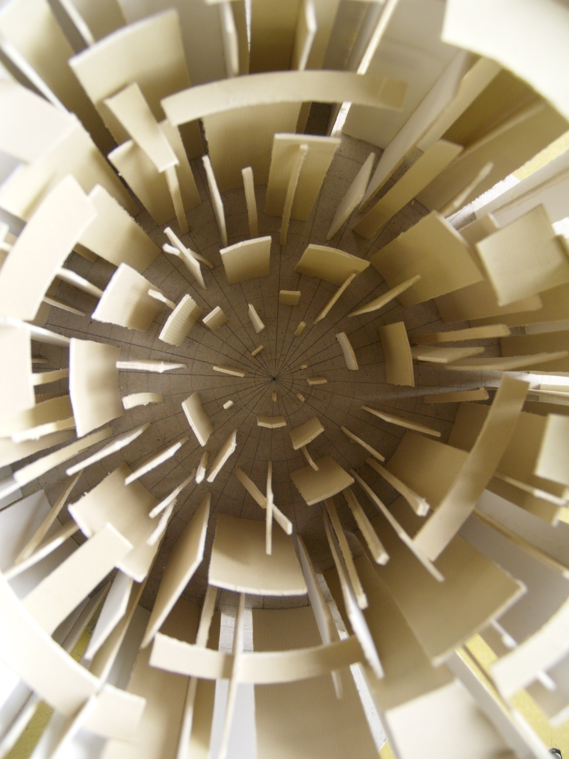
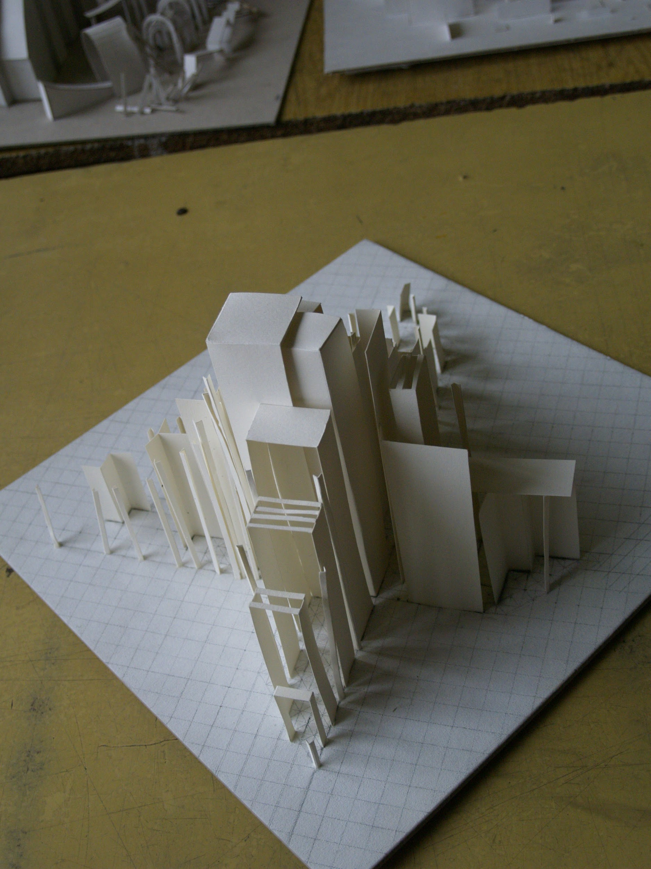

Завдання №2
Симетрична композиція

Мета: завдання полягає у створенні площинно-просторової композиції с використанням методів симетричних перетворень. Студент засвоює вплив матеріалу та технології на формоутворення. В основі композиції знаходиться планшет розміром 500х500мм з натягнутим білим папером, висота композиції повинна не перевищувати 150мм. Завдання виконується з картону білого кольору та можливе використання бамбукових зубочисток.

Об’єм і виконання: завдання виконується на планшеті 500х500мм з натягнутим білим папером, висота композиції повинна не перевищувати 150мм. Форми виконуються з матеріалів, що дозволяють продемонструвати властивості матеріалу: пружність, гнучкість, легкість, прозорість, жорсткість. Використовується той матеріал, що надає можливість трансформувати його методами скручування, гнуття, продавлювання, стискання тощо. Аналіз властивостей матеріалу надається окремими підписами під ними на планшеті. Завдання представляє собою композицію із абстрактних форм, що розміщуються як на планшеті так і комбінуються між собою демонструючи різні методи симетричних перетворень. Окремо, підписами вказується той задіянний у цьому місці метод симетричного перетворення.
Матеріали: папір, різні види металів, туш
Термін виконання: З 16 до 3 квітня.
Зарахування: виконану роботу до 3 квітня відправити на електронну пошту кафедри ksada.pd@gmail.com або до відповідної папки на Google Drive, посилання на папку керівник надасть у загальному чаті із академічною групою у Telegram

